Дидактические игры по формированию элементарных математических представлений и лексико -грамматических категорий у дошкольников с нарушением речи.

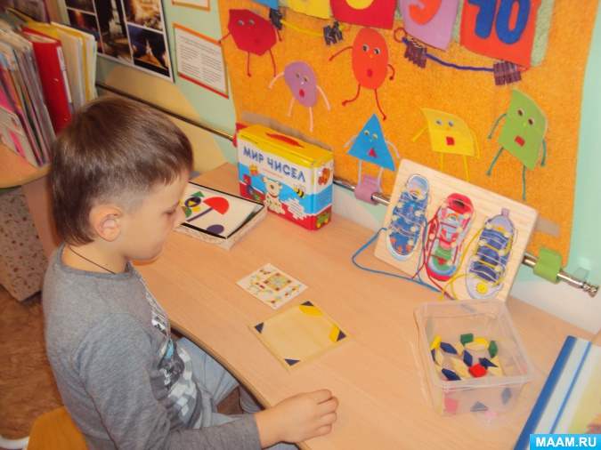

«Найди свое место». Раздаются карточки с изображением геометрических фигур разного размера и цвета. Ведущий бросает кубик с изображением стрелки. Ребенок приклеивает карточку, поговаривая: «Я приклеил большой круг красного цвета над маленьким голубым квадратом»…

«Клоуны». Клоуны Рыжий и Белый сидеть не умеют без дела. Танцуют они и смеются, резвятся, хохочут, дерутся. Выставляются фигуры 2-х клоунов. Дети держат в руках пуговицы разной формы, размера и цвета; приклеивают их, проговаривая: «Я приклеил красную маленькую пуговицу под большой розовой»…

«Поможем Мальвине» (с фланелеграфом). Выставляется фланелеграф. Дети строят шкаф для посуды, соотнося число и цифру: читают номера на шкафах (3, 4, 5). Проговаривают: «На верхнюю полку нужно поставить 1 голубую и 2 розовых чашки»…

«Чего не стало?». Выставляется 8 игрушек, пересчитываются. Затем 2 игрушки убираются. Вопросы: «Стало больше игрушек или меньше?», «Какие исчезли?», «За какими стояли?», «Перед какими?», «Между какими?», «Какой по счету стояла 1-я, 2-я?»…

«Сосчитай-ка». Детям раздаются карточки типа лото с изображенными на них предметными картинками. Ведущий бросает кубик с точками от 1 до 5. Дети находят карточку с таким же количеством предметов и проговаривают: «У меня 4 слона…5 огурцов…»
«Найди пару». Ведущий ударяет по столу несколько раз, дети находят карточку с изображением такого же количества предметов: 3 мяча…5 зайцев…

«Сколько?». В середину цветика — семицветика выставляется карточка с цифрой. Дети выкладывают на лепестки карточки с изображением предметов: 3 чашки… 5 корзинок…

«Математический автобус». Выставляется игрушечный автобус, имеющий прорези для цифр. Дети берут цифры, вставляют их в прорези и проговаривают: «Я первый,…я вторая…»
«Стук-стук».(Понимание и называние числительных, развитие количественных представлений.)Используются музыкальные инструменты (барабан, бубен). Педагог ритмично стучит по барабану (бьёт в бубен). Ребёнок слушает удары с закрытыми глазами. Затем столько же раз должен подпрыгнут, похлопать в ладоши или постучать по барабану. Остальные дети следят за правильностью исполнения и называют, сколько раз прыгнул, прохлопал, простучал.
«Волшебный мешочек»(Закрепление в речи количественных числительных.)Достают картинки, на которых нарисованы разные предметы и дети озвучивают, сколько нарисовано их. Например: три мяча, пять матрёшек, две куклы, одно ведро…
«Рыбаловы».(Закрепление навыка счёта в пределах 5, правильно согласовывать числительное с существительными.)
Используется удочка с магнитом и коробка с рыбками. Дети вылавливают рыбок и считают: “Я поймал одну рыбку” “Я ещё поймал одну рыбку. У меня стало две рыбки” и т.д.
«Дорожка». (Закрепление согласование числительного с существительным и умение составлять предложение.)
Я вижу пять красных помидоров и т.д.
«Путешествие мухи или бабочки».(Развитие зрительно-моторной координации).Предлагается квадрат, разлинованный на клетки. Дети выполняют устные инструкции, и муха передвигается по клеточкам в разных направлениях. Например: вверх на две клетки, вправо на три клетки, вниз на ...т. д.. И в конце “бабочка” должна будет добраться до конечной цели.

«Скажи наоборот»(Закрепление понимания и различения предметов по величине, размеру и количеству, подборка антонимов к словам.)
Игра с картинками или с мячом.
Высокий-низкий | Большой-маленький | Тонкий-толстый
Широкий-узкий | Длинный-короткий | Много-мало
«Когда это делаем?». (Обозначение временных признаков действия.)
Просыпаемся-утром; работаем, играем –днём; спим –ночью; завтракаем-утром; обедаем – днём; ужинаем -вечером; спим-ночью.

Игры в зависимости от лексических тем.
Например, тема: “Здоровье”, “Транспорт” и т.д.
Можно организовывать игры на закрепление разных задач.
“Сколько у одного человека и у трёх человек разных частей тела?” (У одного человека одна голова, две ноги, две руки, одна спина, один живот и т.д.) (У трёх человек 3 головы, три спины, три живота, шесть рук, шесть ног и т.д.)
Сколько у машин колёс, шин, кабин, фар, рулей? И т.д.

